12.06.2022 00:10
2559

В Туркменистана создана правительственная комиссия по водоснабжению
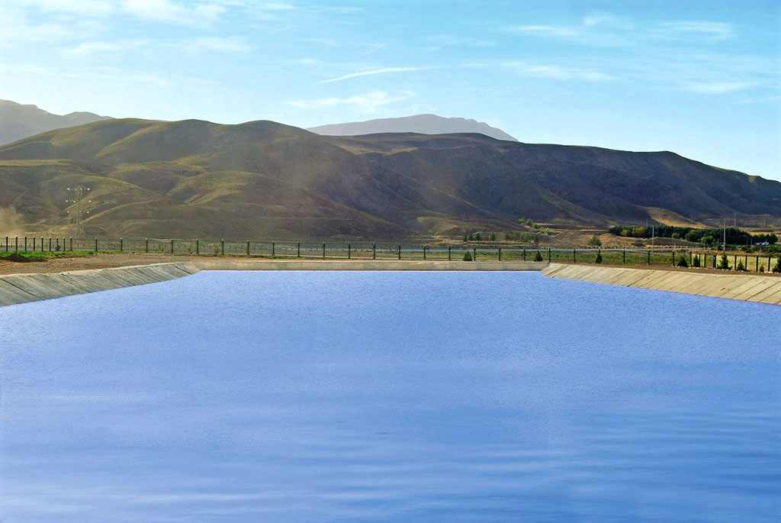
Президент Сердар Бердымухамедов на заседании Кабмина в субботу подписал постановление об образовании Правительственной комиссии по водоснабжению Туркменистана.
Ранее глава государства дал поручение о создании такой структуры. Возглавит ее вице-премьер по АПК Аннагельды Язмырадов.
В комиссию войдут руководители Министерства сельского хозяйства и охраны окружающей среды, Госкомитета водного хозяйства, Высшей контрольной палаты, научных институтов, главы регионов и другие ответственные лица.
Деятельность комиссии будет нацелена на эффективное и рациональное использование водных ресурсов страны, пополнение их запасов, координацию работ в области строительства и управления объектов водоснабжения.
На этой неделе Сердар Бердымухамедов также поручил изучить возможности строительства опреснительных установок и подачи воды из Каспийского моря в Ашхабад.
ORIENT news
Orient Link: https://orient.tm/ru/post/38145/v-turkmenistana-sozdana-pravitelstvennaya-komissiya-po-vodosnabzheniyu

